ODGOJNO – OBRAZOVNO PODRUČJE: IZOBRAZBA U OBAVLJANJU POSLOVA
ZADATAK: I DANAS JE TVOJ ZADATAK PONOVNO PROMATRATI CRTEŽE STAROG GRADA ČAKOVCA I VJEŽBATI IH CRTATI!

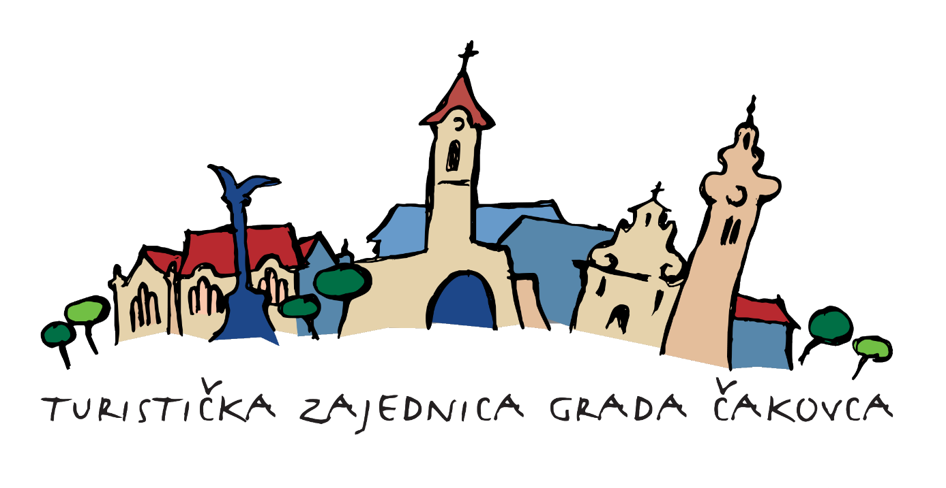

NEKA TVOJ CRTEŽ DANAS BUDE NA VELIKIM PAPIRIMA!

